基隆市立中山高中 109學年度第1學期 高二忠、仁 公民與社會科 第三次段考試題
使用回收卡，班級： 高二忠、仁 座號：______ 姓名：__________ 範圍：三民版第三冊第5-6課
一、單選題(共60分,每題2分)
51. ( ) 有關勞基法中基本勞動條件的規定，下列敘述何者正確？ (A)「一例一休」指一週有兩天的休假，但都可以依雇主要求彈性調整為加班 (B)強制一週有一天不能加班的假日，在於保障勞工享有必要的文化休閒生活 (C)基本工資的規定將使雇主人力成本增加，因此對經濟成長僅具有負面影響 (D)因為有每週最高工時的規定，勞工在任何情況下都不能加班超過四十小時
52. ( ) 為尊重個人意志與經濟自由，國家多採取「私法自治」原則，並主要以「契約自由」來實現。然而，為調和締約雙方不對等的情形，國家會訂定各種限制以貫徹「契約正義」。以下制度設計何者最為體現此種內涵？ (A)勞動基準法中規定，工資應當由勞雇雙方議定之 (B)消費者保護法規定，企業得選擇訂立定型化契約 (C)自來水法中規定，自來水公司不可任意拒絕供水 (D)民法規定，契約原則上得以書面或口頭方式訂立
53. ( ) 小明放學後途徑某商圈時，遇到減肥產品的業務人員搭訕推銷產品。小明雖然並不需要該產品，但在該業務人員的不斷勸誘下，仍購買該產品。請問下列敘述何者正確？ (A)小明若不需要該產品，但因已訂定契約，仍須付款 (B)小明若真的不需要該產品，須書面說明理由後退貨 (C)小明若已經付款，即喪失七日內任意解約的權利 (D)小明若在十日後退貨，此時廠商即無退款的義務
54. ( ) 小曼與小文結婚後，小曼的父母贈與小曼價值800萬的房產一間，小曼婚後努力工作，加上房產婚後財產累積了1600萬，但也因為經營生意負擔200萬元債務。小文是一名上班族每年可存100萬元。三年後小曼與小文離婚。其結婚時未約定夫妻財產制。以下敘述何者正確？ (A)小文可以向小曼請求550萬元之剩餘財產差額 (B)小文可以向小曼請求250萬元之剩餘財產差額 (C)小文可以向小曼請求150萬元之剩餘財產差額 (D)小文可以向小曼請求100萬元之剩餘財產差額
55. ( ) 請問法定夫妻財產制中，有關其制度以及剩餘財產差額分配請求權，下列何者正確？ (A)該制度就是為了保障婚姻關係經濟弱勢的一方 (B)法定財產制關係存續中，才可以請求差額分配 (C)法定制度，就算約定其他分產方法也不得牴觸 (D)請求完差額分配後，雙方財產會相同以達平等
56. ( ) 陳女士曾購買價值1200萬元的房產一間，留下存款100萬元，債務900萬元，在過世前5個月時知道自己來日不多，又生怕丈夫與兒子還不起債務致使房子被拍賣，遂將房產贈與其丈夫。下列敘述何者正確？ (A)我國繼承制度採概括繼承制度，陳女士的丈夫與兒子須聲明拋棄繼承 (B)因陳女士已將該房產贈與其丈夫，故該房產即不會視為遺產的一部分 (C)由於生前2年內的贈與仍屬應繼財產，故丈夫與兒子仍可繼承該房產 (D)縱使未經拋棄繼承，丈夫與兒子仍無需以自己財產清償陳女士的債務
57. ( ) 小花在網路書店購買喜歡的披頭四的唱片與寫真集且已匯款，但是收到貨品當下發現自己已經有一樣的寫真集了，拆封唱片後又發現書店誤寄成五月天的唱片。以下敘述何者正確？ (A)因唱片易於拷貝，行政院規定若拆封即不適用七日猶豫期，故小花不可退貨 (B)因小花出於過失未於購買時發現已有同本寫真集，小花不能以此為由退貨 (C)依民法與消保法規定，無論是寫真集還是唱片，小花都可以向書店要求退貨 (D)若網站公告所有商品都不適用七日猶豫期，小花下單即為同意，故不可退貨
58. ( ) 甲國的2019年國民所得相關資料如下（單位：億元）。請問甲國2019年的GDP為多少億元？ (A)110 (B)115 (C)120 (D)160
59. ( ) 小隻、小怪、阿喜、小萍在計畫暑假想做的事情，請問從GDP來看四人聊天的內容，誰做的事情其產值會直接計入我國GDP？ (A)小隻：我想趁暑假時間到墾丁去打工度假 (B)小怪：感覺不錯喔，但是我想幫外公插秧 (C)阿喜：我也想到社福機構當志工服務大家 (D)小萍：我媽媽叫我要好好打掃家裡各角落
60. ( ) 假設某一農場從國外進口1萬元的仔豬，把牠們養大後賣給農產運銷公司，得款10萬元。農產公司把這批毛豬加工製成香腸，賣給百貨公司，得款16萬元。百貨公司再將這批香腸分裝販售，得款30萬元。請問這個生產流程對於GDP的貢獻是多少？ (A)56萬元 (B)55萬元 (C)29萬元 (D)30萬元
61. ( ) 以下何者「不會」列入GDP的計算中？ (A)從藝術拍賣場以5千萬元標得國畫大師的遺作 (B)付給慶宜證券的12萬元股票買賣手續費 (C)農夫小陳食用自種之米糧，估計價值5千元 (D)國泰建設賣了一間價值1千萬元的新建公寓

62. ( ) 某國自甲、乙兩國進口汽車之關稅原本分別為25%、40%，當三國均加入世界貿易組織(WTO)後，某國對甲、乙兩國進口汽車之關稅均訂為25%。根據上述，下列何者正確？ (A)對乙國的關稅調降至25%，符合最惠國待遇原則 (B)對甲國的關稅維持不變，符合國民待遇原則 (C)對不同國家課以相同關稅，符合國民待遇原則 (D)甲國原本適用較低之關稅，符合最惠國待遇原則
63. ( ) 請問下列何種情形，會使消費者購買羽絨外套的交易成本減少？ (A)各家廠商換季出清，羽絨外套全面打折 (B)暖冬出現，羽絨外套的消費者偏好減少 (C)網購平台發達，供人迅速比較價格及款式 (D)羽絨外套擴大進口，導致國內的價格下跌
64. ( ) 假設澳洲與奧地利之間出現下列情形，請問何者「違反」WTO的國民待遇原則？ (A)奧地利產品輸入澳洲必須繳交關稅，但澳洲本土產品卻不用繳交關稅 (B)奧地利規定本土食品須標示成分，進口食品則還須標示反式脂肪含量 (C)奧地利對澳洲農產品課徵關稅，澳洲對奧地利農產品卻沒有課徵關稅 (D)澳洲規定境內的奧地利國民不得任職於國防相關的高度敏感性產業
65. ( ) 某國國內茶葉市場的供需情形如圖所示，若茶葉的國際價格為P_{L}，請問該國開放茶葉貿易並達成新的均衡後，經濟福祉為圖中的哪些區域？ (A)a+b (B)a+b+c (C)a+b+c+d (D)a+b+c+d+e
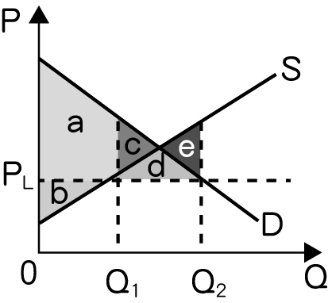
66. ( ) 小陳與妻子小芳結婚前約定採取法定夫妻財產制。婚後小芳生下小孩，小陳為了照顧好家庭，衡量雙方收入後，決定辭職在家帶小孩和負責家務。以下敘述何者正確？ (A)小陳與小芳婚前已約定好採取法定財產制，婚後即無法再更改為共同財產制 (B)小陳除了可向小芳請求家庭生活費用，雙方可協議自由處分金作為家務的回報 (C)小芳拒絕再提供家庭生活費用，仍有自己存款的小陳無法向法院提起訴訟請求 (D)若兩人離婚，小陳可向小芳請求兩人全部財產差額的一半作為負擔家務的補償
67. ( ) 某經紀公司星探在Ａ高中外發現小芳，擬將之簽為旗下新進藝人。不過，在其經紀契約中約定「最低服務年限條款」，一經培訓完畢，小芳必須要在該公司旗下擔任藝人十年，否則需要賠償鉅額違約金。事後雙方由於該條款而涉訟。請問下列敘述何者正確？ (A)該最低服務年限條款限制小芳在憲法上的工作權，故該條款為無效 (B)法院在審理本案時，也應當考慮業者所提供的培訓成本與培訓期間 (C)因小芳簽約時已知違約金額仍簽約，法院即無須考量金額是否合理 (D)法院在審理本案時，針對前開條款，應盡量為較有利於公司的解釋
68. ( ) 依據交通部的規定，若旅行社與消費者簽訂國外旅遊契約，應至少給予一日的契約審閱期間。以下關於此種審閱期間的敘述何者正確？ (A)審閱期間的規定在使旅行社能充分考量訂約後可能負擔的風險與成本 (B)審閱期間的規定在使主管機關能夠有時間充分審查契約是否平等互惠 (C)審閱期間的規定僅具參考意義，若出團在即旅行社可不必遵守該規定 (D)若消費者當場已經完整閱讀和理解旅遊契約，即可逕行與旅行社簽約
69. ( ) 小安在超商當店員，簽訂勞動契約時，公司與他約定「每日加班不得超過2小時，若加班僅能擇日補休，不提供加班費」。小安回去查了勞基法，了解到「一日總工時（正常工時及加班延長工時）不得超過12小時」，「勞工每次加班後雇主應給付加班費，除非勞工有意選擇以補休代替該次加班費」，以下敘述何者正確？ (A)契約中約定一日總工時不可以超過十小時，此約定因優於勞基法而無效 (B)補休優於加班費，小安與超商的契約可優於勞基法，故可約定僅能補休 (C)勞基法是勞工享受權益的最高標準，勞雇雙方自可依契約自由另為約定 (D)超商與小安關於僅能補休、不提供加班費的約定，因違反勞基法而無效
70. ( ) 圖為勞動部公布之2020年最新減班休息（俗稱無薪假）家數與人數統計。勞動部指出，雇主如確有必要實施「減班休息」，應參考勞動部訂定之《因應景氣影響勞雇雙方協商減少工時應行注意事項》及《勞雇雙方協商減少工時協議書（範例）》，減班休息期間，原約定按月計酬之全時勞工，每月給付之工資仍不得低於基本工資。請問從勞動權益檢視上述基本工資的規定何者正確？ (A)屬於個別勞動權的概念，受到《勞基法》的保障 (B)與雇主簽協議書時勞工應享有30天契約審閱期 (C)因企業在疫情期間無法支付薪水此規定形同虛設 (D)勞動部無薪假相關規定因違反雙方勞動契約將無效
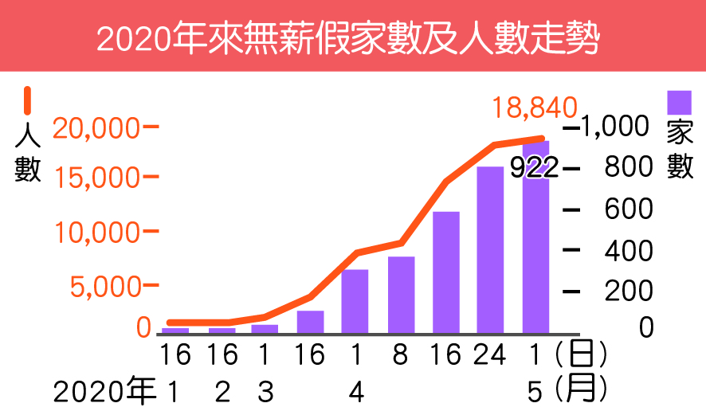
71. ( ) 許多伴侶結婚時關係還很和諧，不會特別想到要訂立夫妻財產制，且在華人觀念裡「談錢傷感情」，總會避免這件事情。但若之後關係破裂，要來談錢的時候就很容易談不攏，因此沒有特別約定的伴侶，都會適用法定財產制。請問關於我國伴侶的法定財產制下列何者正確？ (A)法定財產制成立需要書面的約定 (B)法定財產制成立至今從未修改過 (C)僅保障婚姻在消滅時受害的一方 (D)法定財產制亦重視財產獨立自主
72. ( ) 林臨三平日努力工作，賺錢養家餬口，妻子與兩個小孩都與他感情很好。某日他外出購物，竟遭到酒駕人事追撞，當場死亡，而臨三生前也沒有立遺囑，家人們悲慟不已。請問接下來的情況，何者正確？ (A)妻子與兩個小孩必須去辦理遺產繼承，否則無法繼承遺產 (B)兒子會繼承得比女兒與妻子多，此為我國法定繼承的規定 (C)沒有立遺囑的話，遺產會經由區公所處理，最後進入國庫 (D)回歸法定繼承原則，理論上妻子與兩個小孩可以平分遺產
73. ( ) 小明、阿偉、大天相約一起出遊，期間做了下列事項，請問何者計入我國該年度的GDP呢？ (A)大天買了「1雙德國進口慢跑鞋」 (B)小明借錢給阿偉，轉帳「1千元」 (C)阿偉買了「1副去年出廠的國產耳機」 (D)蔗農送了「1斤自家種的甘蔗」給小明
74. ( ) 中國號稱「世界工廠」，但隨著工資、租金和原材料價格等出現上漲，侵蝕了廠商的獲利，因而掀起撤資潮，有些產業甚至出現上下游供應鏈整體搬遷的情形。若某臺灣廠商將位於中國的廠房移往緬甸生產，以降低成本，同時便於銷往鄰近的印度，請問此舉將使誰的GDP增加？ (A)臺灣 (B)緬甸 (C)印度 (D)中國
75. ( ) GDP數據廣受各界重視，許多國家都會定期公布相關的統計資料，不過，GDP計算時有其侷限，曾遭英國的《經濟學人》雜誌戲稱為「嚴重扭曲的事實」(Grossly Distorted Picture)。請問下列對於GDP問題之說明，何者正確？ (A)GDP的計算方式主觀任意，不同國家的定義也差異很大 (B)人們加速開採資源來製造更多的產品，反而會使GDP成長 (C)GDP無法反映貧富差距，必須計算平均每人GDP才能解決 (D)現代人較常上網向店家購物，但GDP只計入經市場交易的產品
76. ( ) 在貿易的談判桌上，大國通常擁有較多的談判籌碼，小國往往不是對手；不過，對於WTO的會員而言，即使是小國，也能享受大國之間談判貿易開放的成果。請問這是因為WTO遵循何種原則？ (A)國民待遇原則 (B)漸進開放原則 (C)公平競爭原則 (D)最惠國待遇原則
77. ( ) 根據學者估計，日治時期臺灣生產的米、糖其實不如東南亞區域便宜，但臺灣的米、糖產業仍蓬勃發展，大量銷往日本本土。隨著臺灣脫離日本統治，臺灣的米、糖產業也迅速萎縮。根據上述推論，臺灣的米、糖產業在日治時期興盛，原因可能為何？ (A)臺灣生產米、糖的機會成本高於日本本土 (B)東南亞區域的國家推行貿易自由化的政策 (C)日本在日治時期針對米、糖採取貿易保護措施 (D)日本簽署了關稅暨貿易總協定，東南亞國家則沒有
78. ( ) 紅花國政府宣布將擴大開放進口木材、大幅降低國外木材的進口關稅，結果引發群眾上街抗議。請問下列哪些群體最可能在抗爭之列？(甲)木材家具的本土製造商(乙)國際環保團體(丙)木製玩具的消費者(丁)本土伐木工。 (A)甲乙 (B)丙丁 (C)甲丙 (D)乙丁
79. ( ) 行政院於2016年3月通過《民法》繼承編的修正草案，降低特留分在應繼分中的比例。下列何者最有可能是該法律修正草案的修法理由？ (A)擴大《民法》法定繼承人的親屬界定範圍 (B)在債權人與繼承人的權益間取得平衡 (C)為避免未成年的繼承人背負巨額債務 (D)尊重被繼承人的生前意願及財產自主
80. ( ) 日本在311福島核災發生後，全球最多曾有54國對日本產的食品進口加以管制，其中更導致日本的農業產品遭受到嚴重打擊。過了幾年之後，日本證實國內的農產品，已無危害人體健康疑慮，開始積極地推向國際推廣日本的農產品，而世界各國也紛紛解除對於日本福島地區進口食品的管制。請問當日本福島農產品可以出口後，對於日本的農產品市場會有什麼影響？ (A)國內經濟福祉減少 (B)生產者剩餘剩增加B+N (C)消費者剩餘為A+B+N (D)將出口Q_{D}單位的大米
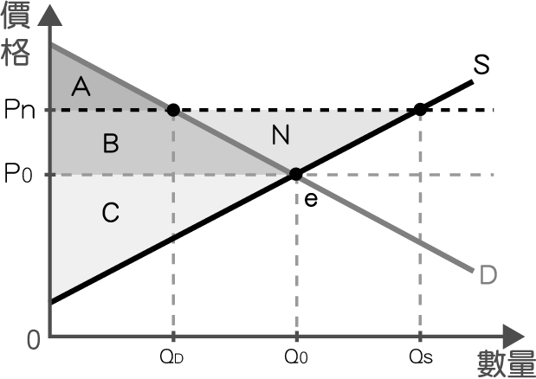

三、題組題(共40分,每題2分)
● 請依據民法繼承制度之繼承方式，回答下列問題。
81. ( ) 若第一順位繼承人(子女)於繼承前死亡，那麼其直系血親卑親屬，則可以用何種方式繼承其應繼分，以此來調和各繼承人間的公平及保障其合理的期待，請問是下何者？ (A)代位繼承 (B)順位繼承 (C)代理繼承 (D)遺囑繼承
82. ( ) 繼承人只需要以所繼承的遺產來償還被繼承人的債務即可，萬一遺產不足以清償債務，繼承人即使未拋棄繼承，也不需要再以自己的財產去經常被繼承人的債務，請問是下列何種方式？ (A)拋棄繼承 (B)限定繼承 (C)概括繼承 (D)特定繼承
83. ( ) 民法在保障債權人的情況下，規定若財產是被繼承人於其死亡前「幾年內」贈與給特定人士，則這些贈與會規入為遺產的一部分？ (A)15年內 (B)3年內 (C)2年內 (D)1年內
●. 請依據民法之法定夫妻財產制，請問回下列問題。
(84)( ) 配偶間財產完全獨立，與婚姻關係成立前無差異，請問為下列何者？ (A)分別財產制 (B)共同財產制 (C)法定財產制 (D)獨立財產制
(85)( ) 為了保障在婚姻關係中經濟弱勢的一方，在婚姻關係結束後仍能維持穩定的生活，法定財產制中另設置何種權利？ (A)兩性平權 (B)親權 (C)剩餘財產差額分配請求權 (D)基本人權
●. 請依據消費者保護法之內涵、保障與規範請回答下列問題。
(86)( )民法的損害賠償制度是以填補損害為主，請問消費者保護法中，引進何項原則主要是以懲罰有侵害行為的企業經營者主觀惡性，並嚇阻其他企業者仿效為目的的賠償制度？ (A)漸進開放制度 (B)懲罰性賠償制度 (C)國民待遇制度 (D)最惠國待遇制度
(87)( ) 企業經營者針對銷售及產品，只要是因為正常使用該商品而導致損害發生，廠商都必須負擔損害賠償責任，請問這是指是下列何種責任？ (A)無能力責任 (B)限制責任 (C)完全責任 (D)無過失責任
(88)( ) 請問依據消費者保護法規定，商品的設計、製造與設計者、經銷商及輸入商品者，對於商品的品質與安全均應如何？ (A)負部分責任 (B)負無責任 (C)負限制責任 (D)負連帶責任
(89)( ) 定型化契約條款應本著平等互惠之原則，如有疑義時，應為有利消費者之解釋，請問此為何種原則？ (A)誠信原則 (B)比例原則 (C)信賴保護原則 (D)平等互惠之原則
(90)( ) 定型化契約條款的內容如果違反某種原則，對消費者造成不公平，則無效，請問此為何種原則？ (A)誠信原則 (B)比例原則 (C)信賴保護原則 (D)平等互惠之原則
(91)( ) 為了使消費者可以充分了解及思慮各項條款的內容，企業經營者與消費者訂立定型化契約前，應有幾日以內的審閱期間？ (A)7日 (B3日 (C)30日 (D) 15日
(92)( ) 在特種交易的保障中，企業經營者以廣播、電視、電話、網路…等方法，讓消費者於未檢視商品或服務的情況下，與企業經營者締結契約，請問是下列何種類型？ (A)通訊交易 (B)訪問交易 (C)國際交易 (D)跨國交易
(93)( ) 在特種交易的保障中，企業經營者未經邀約而與消費者在其住居所、工作場所、公共場所或其他場所所訂立之契約，請問是下列何種類型？ (A)通訊交易 (B)訪問交易 (C)國際交易 (D)跨國交易
(94)( ) 消費這於收到商品或接受服務後七日內，得不附任何理由與費用，以退回商品或書面通知的方式解除契約，無須說明理由及負擔任何費用(連運費也不需支付)，請問為下列何者？ (A)團體協約訴訟權 (B)30天內契約合理審閱期 (C)消費者猶豫（鑑賞期） (D)強制締約權
●. 請依據民法繼承制度，請問回答下列問題。
(95)( ) 「血親繼承人」依序排列從第一~到第四順位，請問下列何者正確？ (A) 父母、直系血親卑親屬、兄弟姊妹、祖父母 (B) 父母、兄弟姊妹、直系血親卑親屬、祖父母 (C) 直系血親卑親屬、兄弟姊妹、父母、祖父母 (D)直系血親卑親屬、父母、兄弟姊妹、祖父母
(96)( ) 立法上認為配偶之間情誼深刻，且為生前經營共同生活之人，不在順位次序中，有權與得到繼承權的血親繼承人共同繼承遺產，請問配偶屬於何種繼承人？ (A)法外繼承人 (B)指定繼承人 (C)當然繼承人 (D)帶位繼承人
(97)( ) 處理繼承多少遺產時，在沒有遺囑時的法定繼承比例，請問稱為何者？ (A)比例劃分 (B)指定處分 (C)應繼分 (D)特留分
(98)( ) 繼承人繼承權受侵害時，可以請求的最低法定繼成比例，請問為何者？ (A)比例劃分 (B)指定處分 (C)應繼分 (D)特留分
●. 請依據「國內生產毛額GDP」及「國民所得毛額GNI」下列回答。
(99)( ) 國內生產毛額GDP的計算公式，何者正確？ (A) GDP=C+I+G+X+M (B) GDP=C+I+(G-X)-M (C) GDP=C-I-G-(X+M) (D)GDP=C+I+G+(X-M)
(100)( ) 國民所得毛額GNI的計算公式，何者正確？ (A) GNI=GDP+非常住居民在國內的所得—常住居民在國外的所得 (B)GNI=GDP+常住居民在國外的所得—非常住居民在國內的所得 (C) GNI=GDP—常住居民在國外的所得+非常住居民在國內的所得 (D) GNI=GDP+常住居民在國外的所得+非常住居民在國內的所得

